Relatório – Etapa 7: Testes e Plano de Testes
Curso: Análise e Desenvolvimento de Sistemas
Projeto Integrador – Etapa 7
Discente: Mayara dos Santos
Data: 26 de outubro de 2025

1. Introdução
Esta etapa teve como objetivo aplicar testes automatizados utilizando a biblioteca JUnit no projeto Java desenvolvido nas etapas anteriores. Os testes têm como finalidade garantir que as funcionalidades implementadas se comportem conforme o esperado e que possíveis erros sejam detectados precocemente. Foi criada uma classe de testes para validar métodos da classe Quarto, responsável pela gestão das informações de quartos na aplicação.

2. Estrutura dos Testes
Foi criado um projeto de testes JUnit no NetBeans, contendo a classe QuartoServiceTest, com testes voltados às funcionalidades de manipulação de dados dos quartos. Os testes abordam principalmente a verificação de cálculos e métodos simples, sem interação direta com o banco de dados.

3. Resultados dos Testes
Foram executados os testes automatizados, e todos os casos obtiveram sucesso, indicando que os métodos da classe Quarto estão funcionando corretamente. A imagem abaixo demonstra o resultado dos testes executados no ambiente NetBeans.
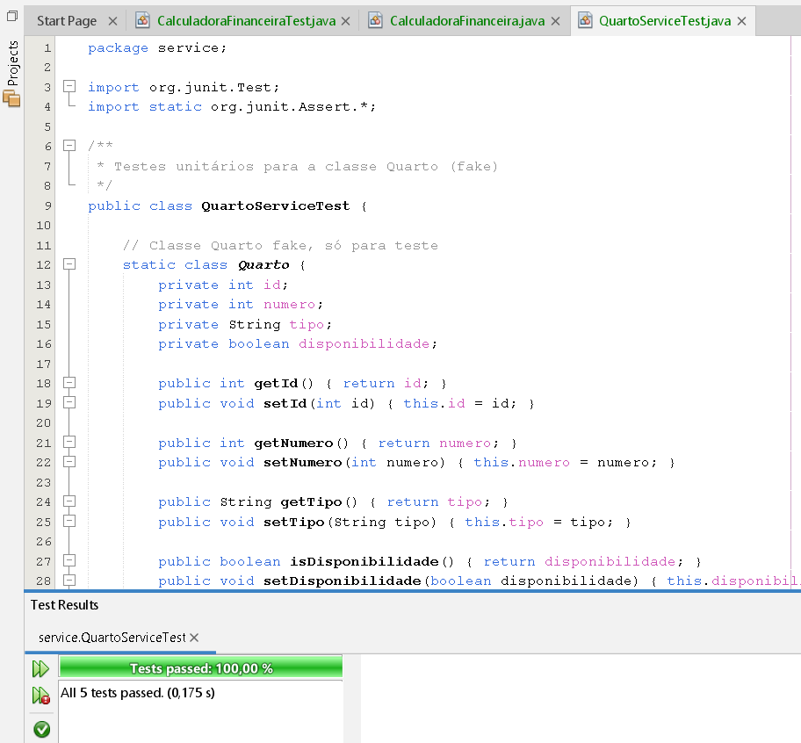

4. Plano de Testes
O plano de testes básico prevê os principais requisitos já implementados e planejados para o sistema.
Requisito | Descrição do Teste | Tipo de Teste | Resultado Esperado
Cadastro de Quarto | Verificar se o método de cadastro cria corretamente um novo quarto com dados válidos. | Teste Unitário (JUnit) | Quarto cadastrado com sucesso.
Cálculo de Diária | Validar o cálculo da diária total com base no número de dias e valor unitário. | Teste Unitário (JUnit) | Valor calculado corretamente.
Edição de Quarto | Verificar se o sistema atualiza corretamente as informações de um quarto existente. | Teste Manual | Dados atualizados com sucesso.
Exclusão de Quarto | Confirmar que o sistema remove corretamente o quarto selecionado. | Teste Manual | Quarto removido com sucesso.
Listagem de Quartos | Checar se o sistema exibe corretamente todos os quartos cadastrados. | Teste Manual | Listagem exibida corretamente.

5. Conclusão
A realização desta etapa permitiu validar a importância dos testes automatizados no processo de desenvolvimento de software. O uso do JUnit garantiu maior confiabilidade às funcionalidades desenvolvidas e proporcionou um ambiente de testes eficiente e seguro. Com base nos resultados obtidos, todos os testes executados na classe Quarto foram aprovados com sucesso.

